Использование APL_PSS_API под Delphi
1. Установка компонента 1
2. Пример использования AplPssAPI 4
3. Использование карт. 5
4. Как обновить методы при изменении APL_PSS_API 6

Установка компонента
Для использования в Delphi компонента APL_PSS_API его необходимо сначала установить. Для этого нужно:
1. Выбрать в меню Delphi пункт «Импорт ActiveX Управления» (Рис. 1).
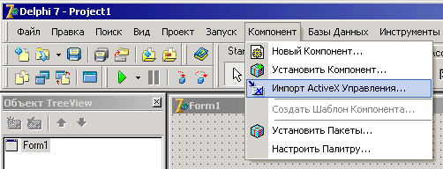
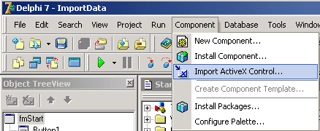
Рис. 1.
2. В появившемся диалоге (Рис. 2) выбрать пункт «Apl PSS API Type Library» и нажать кнопку «Установить…» («Install…»).
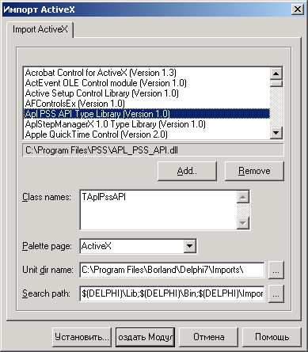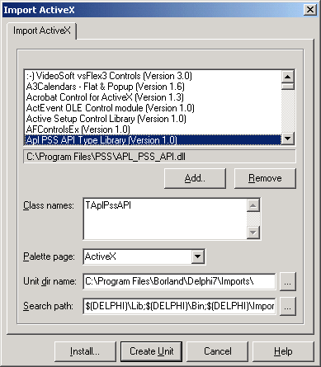
Рис. 2.
3. В появившемся диалоге «Установка» (Рис. 3) нажмите кнопку «Ok».
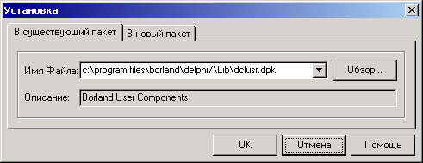
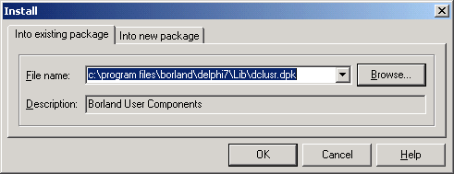
Рис. 3.
4. В диалоге (Рис. 4) нажмите кнопку «Yes».
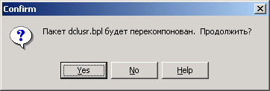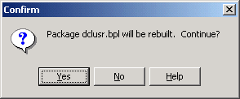
Рис. 4.
5. При появлении сообщения (Рис. 5) нажмите «Ok».
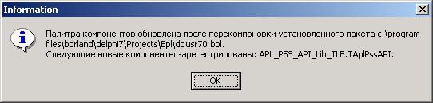
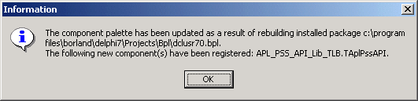
Рис. 5.

6. Закрыть диалог (Рис. 6), сохранив при этом изменения, нажав «Yes» в диалоге (Рис. 7).
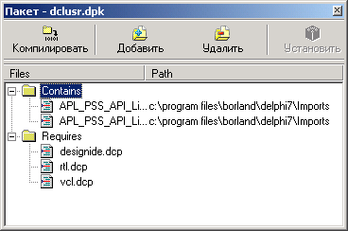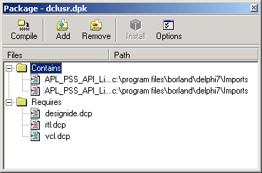
Рис. 6.
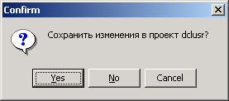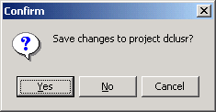
Рис. 7.

7. После этого во вкладке «ActiveX» панели инструментов появится компонент APL_PSS_API. На Рис. 8 он указан стрелкой.
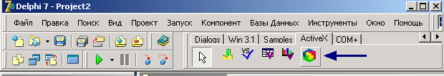
Рис. 8.

Пример использования AplPssAPI
Для использования компонента AplPssAPI его необходимо поместить на форму. По умолчанию его имя будет AplPssAPI1. Это имя и будет использоваться в примере. Для использования данного компонента необходимо:
- Объявить переменные типа интерфейсов компонента AplPssAPI.
- Связать данные переменные с компонентом AplPssAPI1.
- Далее модно вызывать методы через переменные интерфейсов.

Пример кода процедуры:

procedure TForm1.Button1Click(Sender: TObject);
var
// Объявляем переменные с типами интерфейсов интерфейсами
PssApi :IAplAPI;
PssData :IAplAPI_Data;
PssFolder :IAplAPI_Folder;
PssCateg :IAplAPI_Category;
PssDoc :IAplAPI_Document;
PssProduct :IAplAPI_Product;
PssAutoriz :IAplAPI_Autorization;
PssBPoc :IAplAPI_BProcess;
PssCharact :IAplAPI_Characteristic;

inst : Integer;
categ : Integer;

begin
// Связываем переменные с интерфейсами
PssApi := AplPssAPI1.DefaultInterface;
PssData := PssApi As IAplAPI_Data;
PssFolder := PssApi As IAplAPI_Folder;
PssCateg := PssApi As IAplAPI_Category;
PssDoc := PssApi As IAplAPI_Document;
PssProduct := PssApi As IAplAPI_Product;
PssAutoriz := PssApi As IAplAPI_Autorization;
PssBPoc := PssApi As IAplAPI_BProcess;
PssCharact := PssApi As IAplAPI_Characteristic;

PssApi.Connect('','',''); // Устанавливаем соединение с базой данных
// Выбираем категорию, папку или версию изделия
inst:=PssApi.SelectInstance(1+2+8,0,'Выберите объект');

if(inst=0) then ShowMessage('Объект не выбран')
else if(PssData.IsKindOfBN(inst,'apl_folder')) then
begin
ShowMessage('Выбрана папка');
// Создаем папку с именем 'AAA' в выбранной
PssFolder.CreateFolder(inst,'AAA','');
end
else if(PssData.IsKindOfBN(inst,'product_category')) then
begin
ShowMessage('Выбрана категория');
// Создаем категорию с обозначением 'AAA' и наименованием 'Тест'
categ := PssCateg.CreateCategory('AAA','Тест','');
// Помещаем категорию в выбранную
PssCateg.InsertSubCategory(inst,categ);
end
else if(PssData.IsKindOfBN(inst,'product_definition_formation')) then
begin
ShowMessage('Выбрана версия изделия');
end;

PssApi.SaveChanges(); // Сохраняем изменения
PssApi.Disconnect();

end;

Использование карт.

Пример кода процедуры:

procedure TForm1.Button2Click(Sender: TObject);
var

LongMapComponent :CoAplLongMap;
StrMapComponent :CoAplStringMap;
longmap1 : AplLongMap;
longmap2 : AplLongMap;
strmap : AplStringMap;
k : integer;
s : string;

begin

// Создание двух карт Long->Long
longmap1:=LongMapComponent.Create();
longmap2:=LongMapComponent.Create();

// Заполнение обоих карт

longmap1.Add(3,6);
longmap1.Add(4,8);
longmap1.Add(5,10);
longmap1.Add(6,12);

longmap2.Add(1,2);
longmap2.Add(2,4);

// Получение и вывод значений по картам

k:=longmap2.GetByKeyP(3);
Str(k,s);
ShowMessage(s);

k:=longmap2.GetByKeyP(2);
Str(k,s);
ShowMessage(s);

k:=longmap2.GetByKeyP(1);
Str(k,s);
ShowMessage(s);

// Создание карты String->Long

strmap := CoAplStringMap.Create();

// Заполнение карты String->Long

strmap.Add('alfa',1);
strmap.Add('gamma',3);
strmap.Add('betta',2);

// Получение и вывод значений по карте String->Long

k:=strmap.GetByKeyP('');
Str(k,s);
ShowMessage(s);

k:=strmap.GetByKeyP('alfa');
Str(k,s);
ShowMessage(s);

k:=strmap.GetByKeyP('gamma');
Str(k,s);
ShowMessage(s);

end;

Как обновить методы при изменении APL_PSS_API
Библиотека APL_PSS_API постоянно развивается и в ней появляются новые методы. Чтобы получить доступ к новым методам необходимо сначала удалить описание библиотеки, а затем установить его снова.
Для удаления необходимо:
- Открыть файл с описаниями внешних библиотек. По умолчанию это файл dclusr.dpk, он находится в каталоге "C:\Program Files\Borland\Delphi7\Lib\dclusr.dpk" или аналогичном.
- В окне редактирования пакета (Рис. 9) нажать кнопку «Удалить» (или«Remove»).
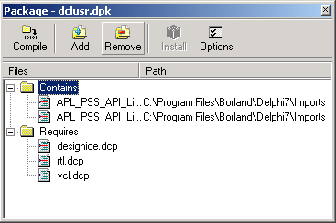
Рис. 9. Окно редактирования пакета
- В появившемся окне (Рис. 10) Выделить строки начинающиеся с «APL_PSS_API» и нажать кнопку «Ok». Подтвердить удаление нажав в сообщении Рис. 11 кнопку «Yes» 2 раза.
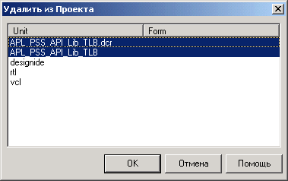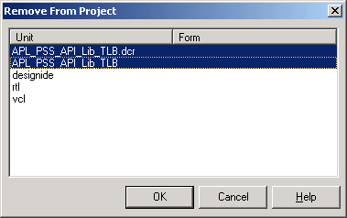
Рис. 10.
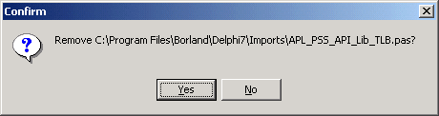
Рис. 11.
- После этого перекомпилировать проект нажав в окне редактирования пакета (Рис. 9) кнопку «Сompile» (или «Компилировать»).
- Закрыть окно редактирования пакета подтвердив сохранение изменений нажатием кнопки «Yes» в сообщении Рис. 12.
Рис. 12.

- Далее библиотеку APL_PSS_API необходимо установить заново в соответствии с инструкцией в пункте 1 «Установка компонента».

